МИНИСТЕРСТВО НАУКИ И ВЫСШЕГО ОБРАЗОВАНИЯ РФ

федеральное государственное бюджетное образовательное учреждение высшего образования

**«Вологодский государственный университет»**

**Институт математики, естественных и компьютерных наук**

**Информатика и вычислительная техника**

**ОТЧЕТ ПО ЛАБОРАТОРНОЙ РАБОТЕ №5**

Приложение «RecyclerView»

Дисциплина: «Разработка мобильных приложений»

Направление подготовки: 09.03.01. Информатика и вычислительная техника

|  |  |
| --- | --- |
| Руководитель | Дианов Д.С. |
| Выполнили студенты | Пчелкина О.С. |
| Группа, курс | ВМ-41 |
| Дата сдачи | ________________________ |
| Дата защиты | ___________________________________________  *(подпись преподавателя)* |

Вологда

2022 г.

Цель работы: создание приложения для Android, которое отображает изображения с текстом в прокручиваемом списке.

Ход работы:

Добавляем строковые ресурсы.

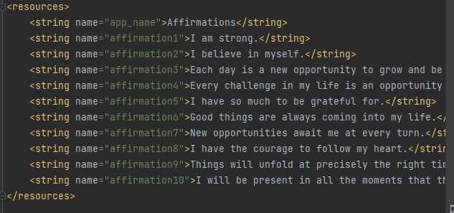

Создаем класс – источник данных.

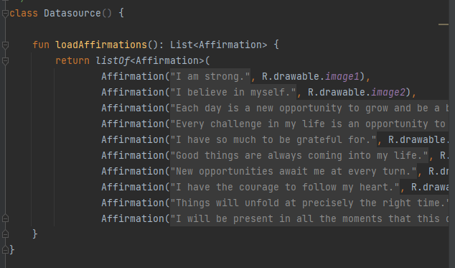

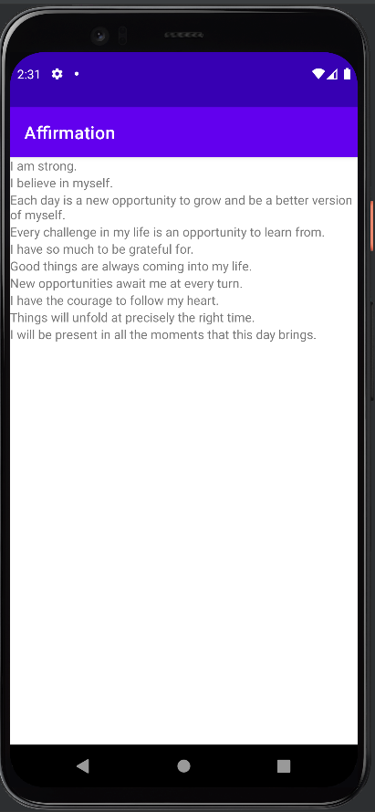

Добавление RecyclerView.

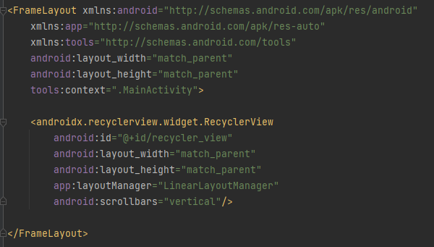

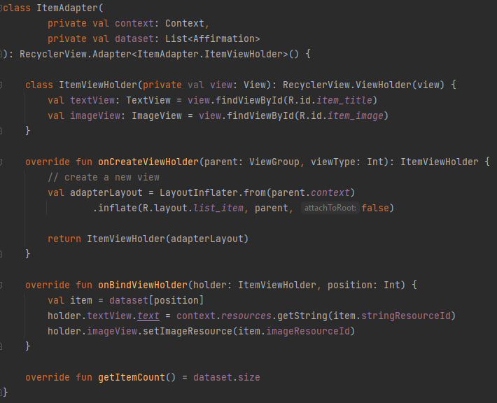

Добавление изображений к элементам списка.

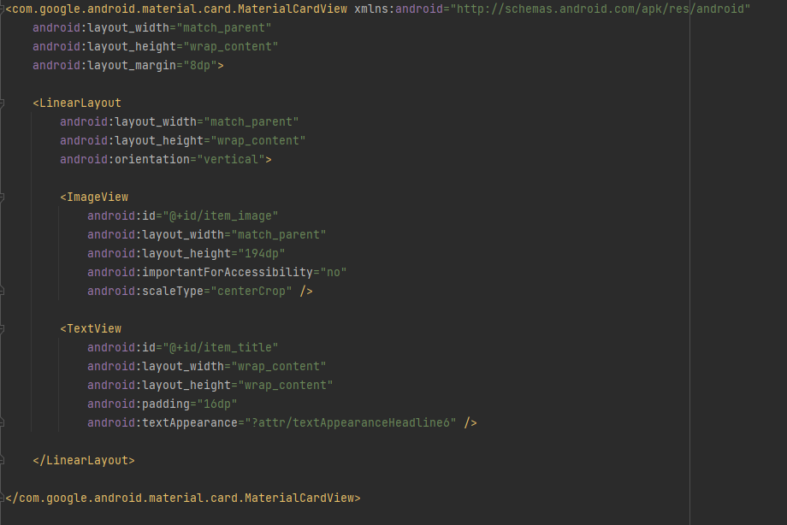

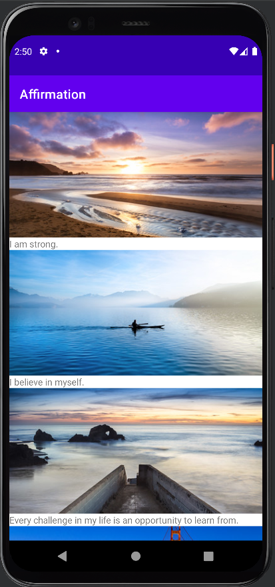

Изменение внешнего вида приложения.

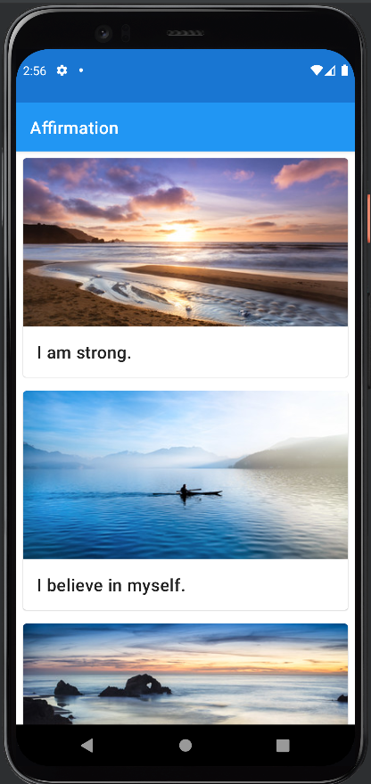

Изменение внешнего вида для ночной темы.

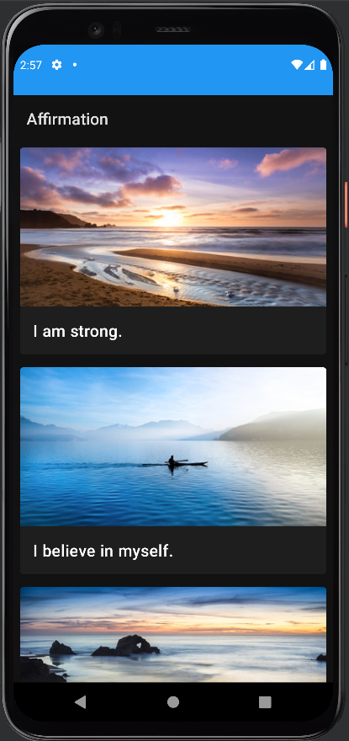

Вывод:в ходе лабораторной работы было создано приложения с прокручиваемом списком.